19.05.03(금)
<<ARM 어셈블리>>

<ftp.S>
- 부동 소수점 연산
- 부동 소수점 연산에서 사용할 수 있는 레지스터(s0 - s19)
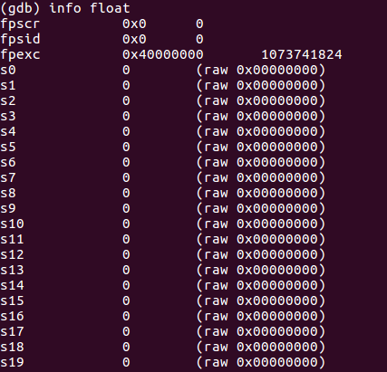
- vector 연산에서 사용할 수 있는 레지스터 (neon 아키텍처의 경우:
d0 – d31, q0 – q15 : q하나가 d2개로 되어있음
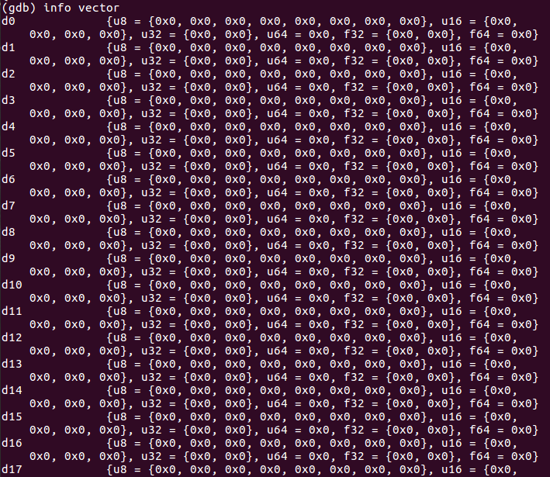
d는 64비트, q는 128 비트)

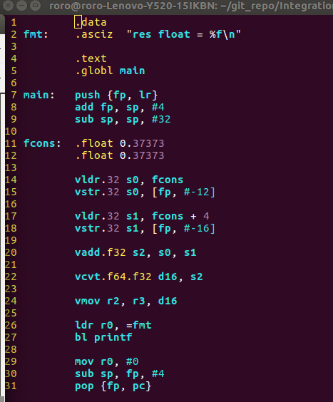
- 코드분석
14) vldr 부동 소수점 연산에서 사용하는 ldr
vldr{.size} Fd, label .size는 선택적 데이터 크기 지정자, 단일 정밀도-32, 아니면 64
Fd는 로드할 확장 레지스터
label은 프로그램 기준 식, 데이터가 들어있는 주소를 의미
→ s0에 fcons의 내용을 load함
15) vstr 부동 소수점 연산에서 사용하는 str
→ s0의 값을 fp - 12위치에 저장

20) vadd.f32 s2, s0, s1 s0+s1를 s2 레지스터에 저장
21) vcvt.f64.f32 d16, s2 vcvt는 단정밀도와 배정밀도 간 변환
→ 단정밀로 s2를
배정밀도 d16에 변환하여 저장
24) vmov r2, r3, d16 두개의 ARM레지스터와 확장 레지스터 간 전송
→ d16의 하위 반 내용을 r2로 전송, d16의 상위 반 내용을 r3에 전송
26-27) 부동 소수점 출력 시 일반적인 calling convention과는 다르다!(주의!!)
r1는 lr이 들어가 있음, r2, r3에는 d16을 쪼개서 넣음
** 컴파일할 때 옵션을 추가해야 컴파일이 됨!!**
- arm-linux-gnueabi-gcc ftp.S -mfloat-abi=soft, -mfpu=neon

- 실행 결과
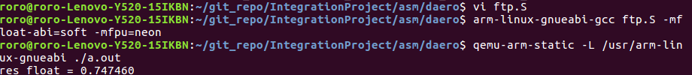

<arm-neon.c>
- 16개 숫자(4바이트)를 1clock에 처리, 각 숫자에 +3
- 컴파일 : arm-linux-gnueabi-gcc arm-neon.c -mfloat-abi=softfp -mfpu=neon
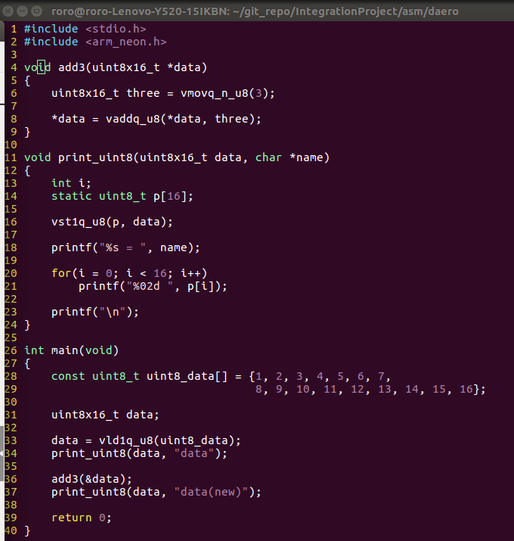

- 코드분석
26-39) main 함수
- 28) uint8_t 자료형 배열 선언, uint8_t 자료형은 1바이트 크기의 부호 없는 정수형 변수 선언
- 31) uint8x16_t data; uint8x16_t은 8x16 vector 선언
- 33) vld1q_u8(uint8_data); 반환형 : uint8x16_t
load a single vector from memory
→ 1바이트 16개인 uint8_data를 load해서 8x16 vector형인 data에 저장
- 34) vector 출력
- 36) add3 함수
- 37) 연산 후 vector 출력

11-24) print_uint8 함수
- 11) 인자로 uint8x16_t data와 char * name을 받음
- 14) uint8_t 자료형 배열 p[16] 선언
- 16) vst1q_u8(p, data) 8x16 벡터형 data를 p에 store
- 20-21) p[i]로 접근해서 출력

4-9) add3함수 : 원소에 3씩 더하는 함수
- 4) 인자로 uint8x16_t 자료형 data를 받음
- 6) uint8x16_t 형 vector three 선언해서 vmovq_n_u8(3)으로 초기화
uint8x16_t vmovq_n_u8() vdup.8 q0, r0
- 모든 목적 벡터에 원소를 복사함
- .8은 사이즈
- q0은 doubleword 연산의 목적 레지스터
- r0은 ARM 레지스터
→ 8x16 형인 벡터를 3으로 초기화 해 16개의 3의 배열을 three에 저장
- 8) int8x16_t vaddq_s8(int8x16_t a, int8x16_t b); // VADD.I8 q0,q0,q0
- Vector add: vadd{q}_<type>. Vr[i]:=Va[i]+Vb[i]
→ *data = vaddq_u8( *data, three) *data = *data + three
: 벡터 연산, 8x16 data 벡터에 8x16 three 벡터를 더해서 data 벡터에 씀

- 실행 결과
